**.92**ヰ**八月**20 日**10** : **02 ；Yamaha** Corporation Finger®/Ear **System**

ygu 2 _

雅马哈尔*ST   
_*

**8162525615；#2/秒**





**YM301B**

！

2通道串行和二进制输入  
浮动D/A转换器(DAC-GS5)

·概述

•特征

**YM 3016： DAC-GS（即16**位二进制或二进制补码浮动D/A转换器（简称DAC），具有2通道**串行**输入**输入**，与输入数字信号**兼容。**可以生成模拟输出（动态范围**16 次点击）具有**10**位**临时响应和**7级响应。**

* **16位输入格式**可选择二进制或Sakaki数**2 （**带浮点转换逻辑）
* 通过外挂缓冲运算放大器等，可以在**第一板上**获得模拟输出。
* **16**位宽时序范围
* 兼容多达**2个频道的**大型广告
* Sambrehold River 模拟**SW** Uchiaki
* •高度低、流量低、波浪特性优良。
* CMOS**单片**块7.焊盘类型： **16PN**塑料**SOP ： YM 3016 F**

**DIP ： YM3016D=«6ffiWF**

YM3016目录  
目录号： LSI-1180162

8162525615;#3/;

92cent 8 月20 日[〇: 02 ? ]雅马哈 （Kirinika 5 号系统



YM336_ _

A·*

•端子接线图



沃克

GNDC

表格选择

开关电源2

SMP！

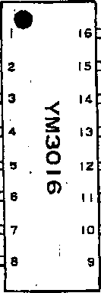

公元前

国会议员

DCH2

DCH油

**增益**



■方框图也



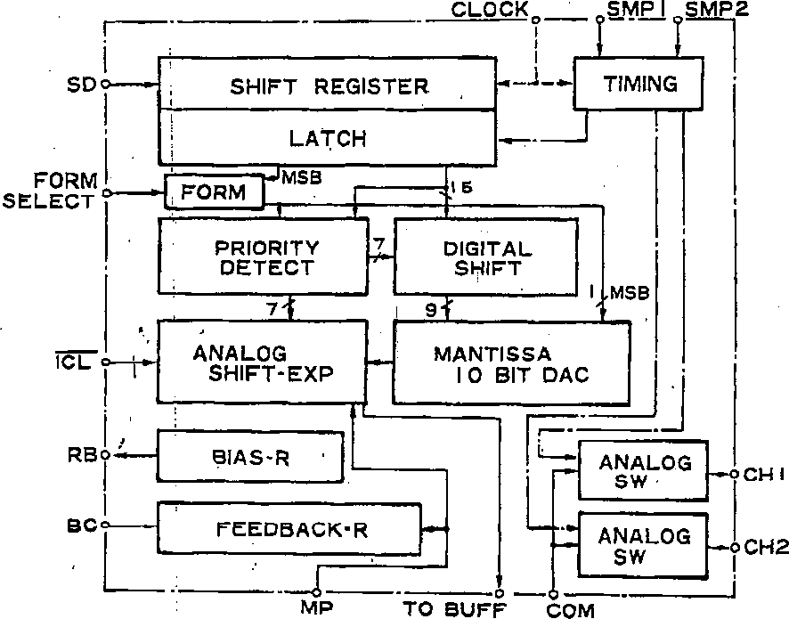



+

2

8162525615；# 4/ 2

**92** Hayabusa **8月**20日**10:02** ；雅马哈 （Kiri Sontai/**骷髅系统**

YM3016 • Wifi奖励

・端子功能说明

|  |  |  |  |
| --- | --- | --- | --- |
| •·的 | 皮尼亚 | 符号名称 | 功能 ” _ |
|  | **1** | 电压 | 高熊麦 Tokibo 电源 । |
|  | **2** | **电压** | 低二级买入**iK (GND) |**  **1** |
|  | **3** | 电压 | 电压侧小准电源 |
|  | **四** | **标清** | 串行输入待转换的数字信号 ； |
|  | **五** | **钟** | 操作移位寄存器和调光向量器的时钟 (Mu4 **)** |
|  | **6** | **表格选择** | “ **1** ”对应二进制输入，“〇”对应**2** ，catch输入格式。 **1**  **1** |
|  | **7** | **开关电源2** | “ **1** ”部分是**CH2**的采样周期。 •” |
| 改变 | **8** | **开关电源1** | “ **1** ”部分是**CH1**的采样周期歌曲。  **SMP1>** SMP2 的下降沿用于创建锁存串行数据的内部消息。 |
|  | **9** | **ICL** | 无论“ **1** ”-正常工作还是“〇” **-SD信号，**输出均为**-36dB 。** |
|  | **十** | **输出电压** | **CH1**的采样保持模拟开关输出 |
|  | **11** | **输出电压**  **CH 2** | **CH2**河水采样暂停模拟开关量输出 |
|  | **12** | **通讯** | **CH1**和**CH2**河道模拟开关强度输入 |
|  | **13** | **改为BUFF** | **DAC** 、Pamma运放的模拟输出（此输入 |
|  | **14** | **议员** | 根据施加到**MP 的电位执行功能模拟移位。**通常它偏置于Vdd 。 |
|  | **15** | **公元前** | 该引脚和**第 4**引脚输出抵消了缓冲运算放大器输入偏置引起的误差。 |
|  | **16** | 铷 | 它包含一个电阻器。建议外置相位补偿**Cc 。**  除了基本步骤外，理论和工程技术也可以在**14瓶中**掌握。  该存储具有主块内部生成的Vdd的小电压。缓冲操作  通过 Ambuki加入**14 个**垃圾箱。 *哇*  **1 ' •** |

92ヰ8月20日020 :00；雅马哈株式会社Kiren/Envy系统 8162525615；#5 /

濮院丑 YM3OI6 •

■功能性日食

1.工作

: '·串行数字输入数据在时钟下降沿通过移位寄存器从 **SD** Goko输入。

JiKata收留。流式传输**SMIT 和 SMP2**的下降沿并将其包裹在定时电路中。

我很失望。通过该锁存器， Yama~ **Io的串行数据**被锁存。

e_ **_**

**16**位二进制或**2**位输入数据**Iio-Ioli在锁存后，**通过优先级检测电路和去摆移凹电路逻辑转换为浮动**DAC的数据，带有0**位Q尾数。**从7级**索引变为AC（模拟移位）数据， **DA**变化

• 确定功率值。

数据转换的真值如下所示。



|  |  |  |  |  |  |  |  |
| --- | --- | --- | --- | --- | --- | --- | --- |
|  | 模拟移位 | | | | | ヽ | |
| **氮** | 0 | **1** | **2** | 3 | **四** | 五 | 6 |
| “ **1** ” | 所以 | **S1** | **硅** | **S 3** | **萨** | 硅 | **s。** |
| 我是 | t 18 | **11S** | 是 | **IB** | 我l& | 我是 | **iL** |
| **伊丽**_ **_** | — | **T15** | 信息系统 | 我 15 | 我 ）＆ | 我是 | **信息系统** |
| **我知道** | — | **—** | 信息系统 | IB **_** | 信息**系统** | 我 18 | **信息系统** |
| **我二** | — | **—** | — | T” | **IB** | **信息系统** | **我 19** |
| **饭尾** | — | **—** | **——”** | 一 | 温度1C | **我 16** | **119** |
| 雷 |  |  | **—** |  |  |  | **我是** |

但是，如果您输入数字2 ，

; 表示。

对于二进制输入，请将正负反转。

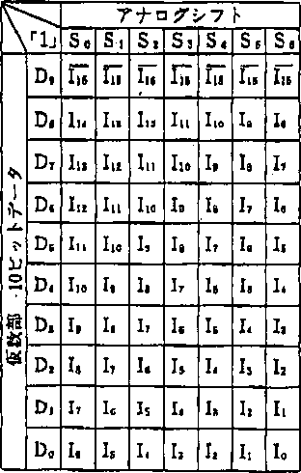



**DA转换**后的模拟输出电压如下。   
**v0UT=-yVDD+y** Vdd( **- 1 +D“D”2 -, + + EU2ze** + **2 " l0 )**尸

'换句话说，记住 Vdd的位置， VdM的最大幅度 为

Vdd・2Tg最小振动

我正在拍照。 [

0

为： **6**

四

1992 年8 月20 日10:02 ；雅马哈（Kiri Botai / Skull System

8162525615：# 6Z1

YM3016 懒嬲

： 2英寸飞行。

其模拟输出被发送到名为**To BUFF 的**标签。如果通过**热**喷管输入到COM端并进行控制，则**在**SMP1和SMP2为“ 1 ”时，该模拟输出称为CHI.CH2 。在“ **0** ”期间，该模拟量输出为CHI.CH2。该通道的模拟输出为输出（ **JMCsh** ） 。

2、操作要点

•如时序图/图**3**所示，确保 **SMP1**和**SMP2**的下降沿与**MSB (I** ] **5)信号的后沿时序相匹配。** ;

**SMP1**和**SMP2**的采样周期可以设置为图**3所示的8-but 时间以外的值。**

•例如，如果您仅使用通道**1 ，请将SMR2**设置为**Vg ，并将MSB (115)**信号的后沿时序与**SMP1的下降沿进行匹配。**

•如果更换周期在很宽的位时间内执行，则可以通过减少断裂坑床来适应。

**3.**初始清除功能：功能

**T**设置为“〇”时，无论数字输入数据的值如何，相关部分的数量保持不变，但指数部分减少为**2T ，从通道输出。**

•基本电路示例

视音频U

十

地线 U

15

点播U

14

**I6位**数据

50U_ _

13

位时钟——Raw Type **K»**

形式*_*

选择J

12

Sambrehold **2—— Yug**型

十

§C

中频*

RB   
>

BUFF   
1Ctb   
COM#Roo   
Z>— ■ -vW

NJM4560同等产品

OFFSET Sat 2.0eV或更低  
Sunret 率4 V/^S   
Masu 或抑制6 V rp或更高

模拟输出

样品保持**i —**~~艳HI U~~

CH z   
=>—t   
CH! EP   
~J

ICL T vshNa*浙*_

'~oic'

奥CH2

华侨银行

**3**

**四**

**6**

**7**

**8**

**9**

外部常量示例

一拉保持位置 Csh **2?00FF**

普通征服 室 **330 条**建议

Vdd源具有与Ichigen的三曲线调节器相当的输出阻抗和稳定性。

*CTB68PF- 33PF_

五

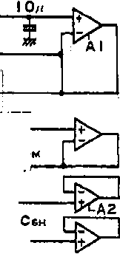

, **92** Hayabusaugust **20th 10:02** Yamaha **(**主席) Kiku **Z**标题**系统**

旗人 YM3Q16

电话； 宀• **f**

•电气特性 （

I •绝对最大额定值

|  |  |  |
| --- | --- | --- |
| *•* **第二部分** | 固定值 | 女位 |
| 中玄化**！我：** | **-0.3^4-15,0** | **V** |
| 级人剑； **HIE** | **V Di)+0.3** | **V** |
| 低水平高压力 | VSB-0.3 | **V** |
| 绕地球运行 | **0 -70** | 手 |
| 现有温度 | **-50- + 125** | **•C** |



2 ,推奨动作条件

|  |  |  |  |  |  |  |
| --- | --- | --- | --- | --- | --- | --- |
| 项目 | 肥サ | | 小小 | 标曲 | 址*k* | 刑位 |
| ほ源笛圧 | Vdd |  | **4.75**殿 | **5.0** | **5.25** | **V** |
|  | **V 0B** |  | **0** | **0** | **0** | **V** |
| *へ*カ信号他圧 | **CLOCK SD**  **SMP1-,** *2* **IUT** |  | **0** | — | 电压 | **V** |
|  |
| 环境温度 | **塔** |  | **0** | 一 | **70** | *C* |

3.直流特性_

|  |  |  |  |  |  |  |
| --- | --- | --- | --- | --- | --- | --- |
| •·物品 | 象征 | 设立条件 | 报小 | 标准 | 最大限度 | 军衔 |
| 头位输入北气压 | **八** |  | **0.66**电压 | **—** | **—** | **V** |
| 低电平输入等 | **维L** |  | **—** | **—** | 0.30Vdd | **V** |
| 赫卡鉴赏家 | **伊诺** | Vddh5.0V_ **_** | **—** | **—** | **107** | 勒阿**_** |
| A::Na **D**输出接近压力 | **输出电压** |  | **—** | **0.50Vdd** _ |  | **峰压** |
| 池塘：玄番流 | **我l>l>** | 电源电压= **5.0V** | **—** | **—** | **6** | **嘛** |



4•交流特性

|  |  |  |  |  |  |  |
| --- | --- | --- | --- | --- | --- | --- |
| ：物品 | 记录之母 | 状况 | 报小 | 灯塔 | **伊犁**大 | 单元 |
| •钟 |  |  |  |  |  |  |
| 帆 波数 | **足球俱乐部** |  | **0.65** | **3.2** | **6.0** | **兆赫兹** |
| 次关时间 | 钍 |  | **100** |  |  | **纳秒** |
| *•江上*时间 | **Tr** |  |  |  | **30** | $纳秒 |
| 下坡时间 | **Tf** |  |  |  | **.30_ _** | **纳秒** |
| •西塔 |  | **标清** |  |  |  |  |
| 七倍 | **总氮** | **开关电源1** | **50** |  |  | **纳秒** |
| 平上里时间*m* | **, Tr** | **ISMP2)** |  |  | **30** | **纳秒** |
| 秋季时间 | **Tf** | 1 |  |  | **30**ヽ | 不 |

5.S*

|  |  |  |  |  |  |  |  |
| --- | --- | --- | --- | --- | --- | --- | --- |
| ：学期 | *李* | 象征 | 状况 | 报小 | 内久尼 | 最厚的 | 单元 |
| 输入 | 勇**明** | **C1N** |  | **—** | **—** | **五** | **P.F.** |

6

,92隼8月20日作品〇畤02min ;雅马哈闹KI粤体 /耳系

8162525615；#8/ 9

YM3016 去]主

**:: E**

**6.DAC**特别版

使用中点运算放大器**NJM 4560时的**推荐常数（偏置电压**±2・0mV以内）**

输出宽度**5 Vpp**或以上



|  |  |  |  |  |  |  |
| --- | --- | --- | --- | --- | --- | --- |
| 尔 **B** | 象征 | 状况 | 妈妈的小学 | 路标 | **大号**_ | 勒兰克 |
| • 最大输出幅度 | **输出电压** |  |  | **2.5** |  | **脉压** |
| 解决/ |  |  |  | **16** |  | 坑 |
| 解决领带 | **TS** |  |  | **1.5** | **3.5** | 勒阿埃克**_** |
| 总高度损坏率 | **总谐波失真1** | Vdd< + **5V.IKHz** ， |  | **■ r** |  |  |
|  |  | 电平**OdB** |  | **0,09** | **0.18** | *%* |
|  | **•** | -20分贝**_** |  | **0.07** | **0.20** | *%* |
| *信噪比*_ |  | **1 -40分贝** |  | **.0.25** | **0.65** | *%* |
|  | **1KHZ.OdB**输入电平 |  | **!86** |  | **D b** |
| 相声 |  | **1KH2，ODB** | «* | **-72** |  | **D b** |
| 温度特性 |  | 输出电压 |  | *四•* |  |  |
|  |  | 总谐波失真 | S | **五** |  | **ppm/*C** |

7.时序图

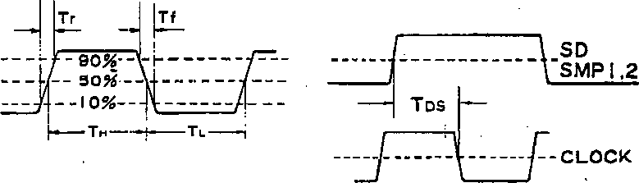

图1数据时序

M2人力动脉时钟计时

**r®**

"1<N昆虫S IndN- 你< 0

时钟nnnnnnnjuuuuinnjuuuuuuiruinnrumruijuimuinnnnjuinjuui

CH2 |! CHI :

SMPI I U.2L _ _ _

SMP2 j ; f~ L

闩锁 ： H — fl

BUFF —CHI ： J<CH2 *广*~： <—

采样 -TCHl l • 1 CH2。我-

图3 时机 」'

7